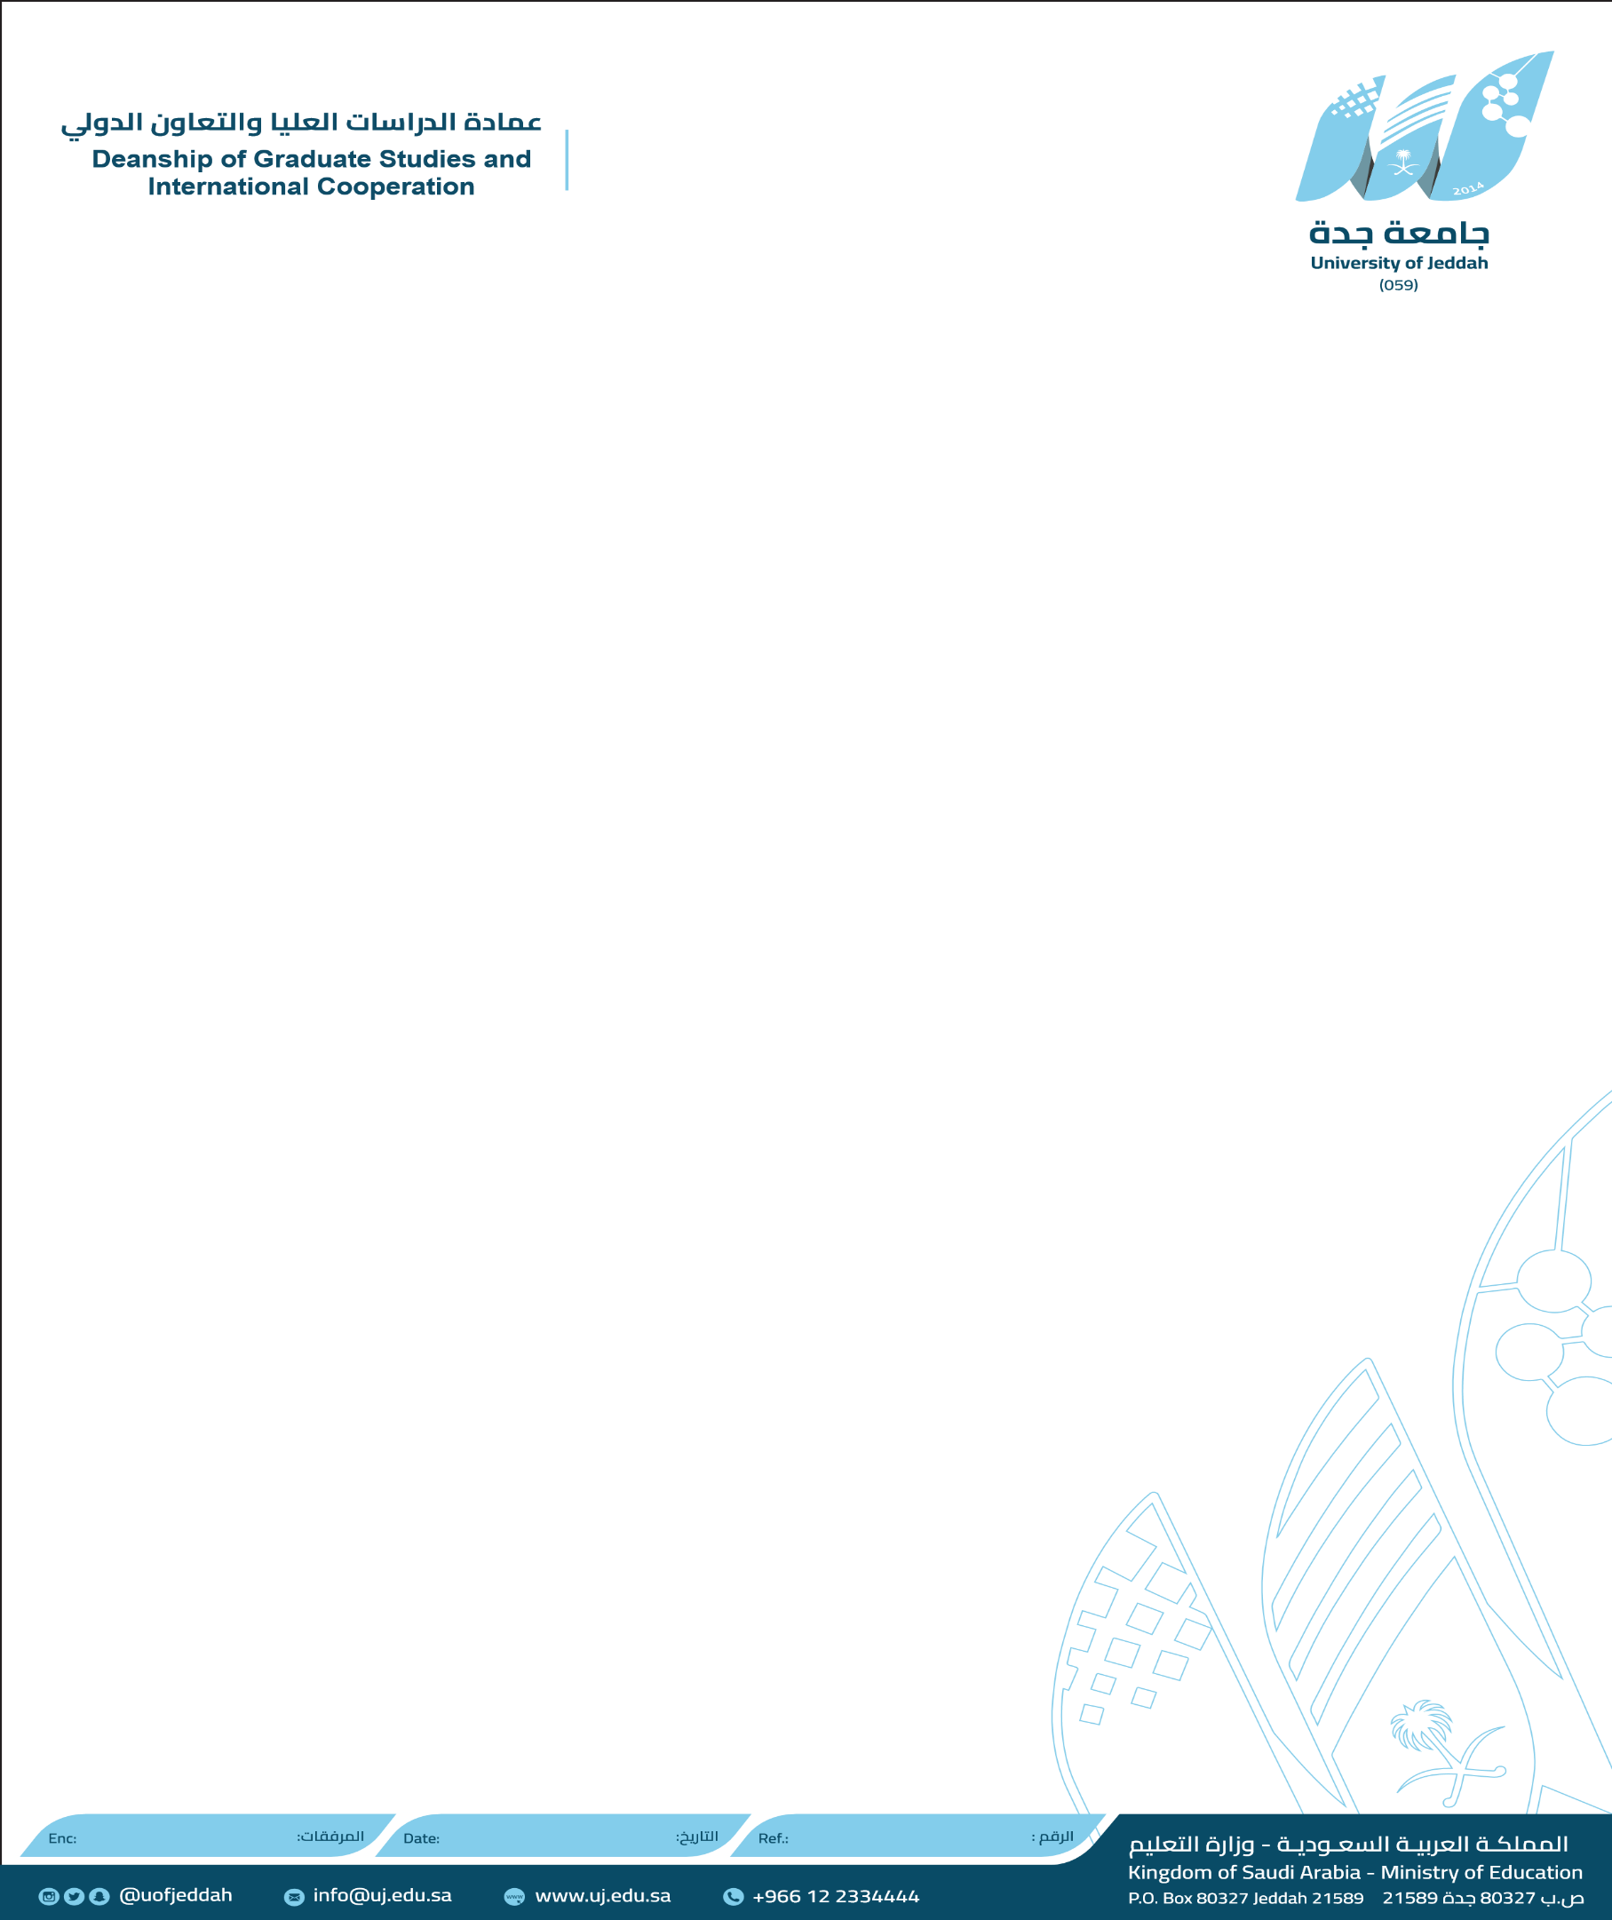

**(نموذج تقرير دراسي يكتبه المشرف على رسالة المبتعث/المبتعثة)**

**للفترة من:** Click or tap to enter a date. **إلى:** Click or tap to enter a date.

|  |  |  |  |  |  |  |  |
| --- | --- | --- | --- | --- | --- | --- | --- |
| اسم المبـتعث: Click or tap here to enter text. السجل المدني: .............................................................. | | | | | | | **يتم تعبئته من قبل المبتعث** |
| الجامعة المبتعث إليها: .......................................... البلد: ................ القسم: ......................... الكلية: ......................... | | | | | | |
| الدرجة العلمية:  ماجستير  دكتوراه  زمالة طبية  تخصص دقيق | | | | | | |
| نظام الدراسة:  مقررات ورسالة  مقررات ومشروع بحثي  مقررات فقط  رسالة فقط | | | | | | |
| تاريخ بداية المرحلة الدراسية الحالية: Click or tap to enter a date. | | | | | | |
| عدد المقررات المتبقيـة: (..........) مقرر | | | | | عدد المقررات المنجزة: (..........) مقرر | |
| عدد الساعات المتبقيـة: (..........) ساعة | | | | | عدد الساعات المنجزة: (..........) ساعة | |
| المعدل التراكمي: (..........) ، لا يوجد (.....) | | | | | | |
| تاريخ البدء فيها: Click or tap to enter a date. | | | | | هل تم البدء في الرسالة العلمية؟ نعم ، لا | |
| عنوان الرسالة Click or tap here to enter text.: | | | | | | |
| هل تتطلب الرسالة تطبيق ميداني؟ نعم ، لا | | | | | | |
| هل تم القيام بالعمل الميداني ؟ نعم ، لا | | | | | | |
| هل تتطلب الرسالة استخدام معامل؟ نعم ، لا | | | | | | |
| الجزء المتبقي منها: Click or tap here to enter text........................................................... | | | | | الجزء المنجز من الرسالة: Click or tap here to enter text. | |
| هل تم تأجيل الدراسة ؟ نعم ، لا أسباب التأجيل : Click or tap here to enter text...................................................................... | | | | | | |
| **اتعهد أنا/** .............................................. **بأن جميع البيانات المدونة أعلاه صحيحة وعلى مسؤوليتي، التوقيع:** ................ | | | | | | |
| **ممتاز** | **جيد جدا** | **جيد** | **مقبول** | **ضعيف** | | **التقويم والوزن** | **يتم تعبئته من قبل المشرف الدراسي** |
| **90 - 100** | **80 – 90** | **70 - 80** | **60- 70** | **أقل من 60** | |
| Click or tap here to enter text. | Click or tap here to enter text. | Click or tap here to enter text. | Click or tap here to enter text. | Click or tap here to enter text. | | الأداء في المهام المناطة به |
| Click or tap here to enter text. | Click or tap here to enter text. | Click or tap here to enter text. | Click or tap here to enter text. | Click or tap here to enter text. | | الالتزام بحضور المحاضرات والمعامل |
| Click or tap here to enter text. | Click or tap here to enter text. | Click or tap here to enter text. | Click or tap here to enter text. | Click or tap here to enter text. | | تحمل المسؤولية |
| Click or tap here to enter text. | Click or tap here to enter text. | Click or tap here to enter text. | Click or tap here to enter text. | Click or tap here to enter text. | | المهارات البحثية |
| Click or tap here to enter text. | Click or tap here to enter text. | Click or tap here to enter text. | Click or tap here to enter text. | Click or tap here to enter text. | | مهارات الكتابة |
| Click or tap here to enter text. | Click or tap here to enter text. | Click or tap here to enter text. | Click or tap here to enter text. | Click or tap here to enter text. | | مهارات الإلقاء والتحدث |
| Click or tap here to enter text. | Click or tap here to enter text. | Click or tap here to enter text. | Click or tap here to enter text. | Click or tap here to enter text. | | التعامل مع المشرف |
| Click or tap here to enter text. | Click or tap here to enter text. | Click or tap here to enter text. | Click or tap here to enter text. | Click or tap here to enter text. | | التعامل مع الزملاء |
| التاريخ المتوقع للانتهاء من الرسالة وتقديمها للمناقشة: Click or tap to enter a date. | | | | | | |
| التاريخ المتوقع للتخرج: Click or tap to enter a date. | | | | | | |
| جوانب القوة والتميز لدى المبتعث **:**  Click or tap here to enter text. | | | | | | |
| نقاط الضعف لدى المبتعث: Click or tap here to enter text. | | | | | | |
| الصعوبات والتحديات التي واجهت المبتعث: Click or tap here to enter text. | | | | | | |
| جوانب الدعم والتعزيز المقترحة للمبتعث: Click or tap here to enter text. | | | | | | |
| التقويم العام للمبتعث : Click or tap here to enter text. | | | | | | |
| ملاحظات أخرى: Click or tap here to enter text. | | | | | | |
| **اسم معد التقرير**: .............................. **مسمى الوظيفة**: ............................... **التوقيع**: ........................... **التاريخ** : Click or tap to enter a date. | | | | | | | |